Java就业班模拟考试

一、选择题(50分)

1、 (单选)请看下列代码 ( )

public class Member {

private Long userId;

private String nickName; // 以下是getter和sett方法 ……

}

main方法中的代码：

Member m1 = new Member();

m1.setUserId(new Long(100001));

m1.setNickName("mick");

Member m2 = new Member();

m2.setUserId(new Long(100001));

m2.setNickName("mick");

System.out.println(m1 == m2);

System.out.println(m1.equals(m2));

控制台的输出结果是：

A.true false

B.false true

C.false false

D.true ture

2、 (单选)运行下列代码，输出为false的是：（ ）。

A.String st1 = "abc"; System.out.println("abc" == st1);

B.String st2 = "abc"; System.out.println(st2.equals(new String("abc")));//是不是属性相同

C.Integer i = 100; System.out.println(100 == i);

D.ArrayList list = new ArrayList(); System.out.println(list.contains(null));

3.(单选)下列方法中用于定义线程的执行体的是：()

A.start() B.init() C.run() D.synchronized()

4.(单选)synchronized关键字做同步，可以使用在：（）。

A.方法上 B.接口上 C.变量上 D.类上

5.(单选)下列代码的输出结果是（）。

public static void main(String[] args) {

Runnable r = new Runnable() {//通过接口来创建线程，

public void run() {

System.out.print("Cat");

}

};

Thread t = new Thread(r) {

public void run() {

System.out.print("Dog");

}

};

t.start();

}

A.Cat B.Dog C.没有任何输出 D.抛出运行时异常

6.(单选)下列关于线程的名字说法正确的是：（）。

A.不能人为的为线程设置名字

B.Java规定所有的线程名字都是Thread=1形式的

C.可以使用Thread类的setName()方法为线程设置名字

D.默认情况下，线程无名字

7、(单选)运行下面程序:

public static void main(String[] args) {

Map<String, String> map = new HashMap<String, String>();

map.put(String.valueOf(System.currentTimeMillis()) + "a", "1");

map.put(String.valueOf(System.currentTimeMillis()) + "b", "2");

map.put(String.valueOf(System.currentTimeMillis()) + "c", "3");

for (Map.Entry<String, String> entry : map.entrySet()) {

System.out.println(entry.getValue());

}

}

输出的结果是：（）。

A.123 B.312 C.213 D.123顺序无法确定

8**、(单选)关于Java 异常，下列说法错误的是（ ）。**

**A.异常是定义了程序中遇到的非致命的错误，而不是编译时的语法错误**

**B.try……catch语句中对try 内语句监测，如果发生异常，则把异常信息放入Exception类 的对象中**

**C.throws 用来表示一个方法有可能抛出异常给上一层，则在调用该方法时必须捕捉异常， 否则无法编译通过**

**D.main方法不可以使用 throws 抛出异常**

**9、(单选)有关流描述错误的是：( )**

**A.InputStream,OutputStream, Reader, Writer 是四个抽象类**

**B.FileInputStream,FileOutputStream是文件读写中的字节流，不能读写汉字；//**

**C.FileReader, FileWriter 是文件读写中的字符流，能读写英文字母**

**D.BufferedReader 是字符缓冲流，能一次读一行，速度更快。**

10、(单选)关于Java线程说法错误的是（）。

A.创建线程的有2种方式，方式1是继承Thread类，方式2是实现 Runnable 接口

B.解决线程安全使用问题 synchronized关键字，使得同一时间只有一个线程执行该关键字限定的代码段//同步锁，同一时间只有一个线程能够执行同一个对象的同一段代码。

C.线程间通信所使用的方法有，wait，notify，notifyAll，它们都是 Thread 的方法//wait(),notify(),notifyAll()方法是Object 类的方法,

D.Java线程包括5个状态，线程的创建，可运行，运行，阻塞和消亡

11、(单选)以下不可以改变线程的状态的方法是：（）。

A.start

B.run

C.isAlive

D.sleep

12、(单选)下列代码中对象锁的使用效率最高的是：（）

A.public class Foo{

private Object o1,o2;

public synchronized void methodA(){对o1进行操作}

public synchronized void methodB(){对o1进行操作}

public synchronized void methodC(){对o2进行操作}

public synchronized void methodD(){对o2进行操作}

}

B.public class Foo{

private Object lock = new Object();

private Object o1,o2;

public void methodA(){synchronized(lock){对o1进行操作}}

public void methodB(){synchronized(lock){对o1进行操作}}

public void methodC(){synchronized(lock){对o2进行操作}}

public void methodD(){synchronized(lock){对o2进行操作}}

}

C.public class Foo{

private Object lock = new Object(),lock2 = new Object();

private Object o1,o2;

public void methodA(){synchronized(lock){对o1进行操作}}

public void methodB(){synchronized(lock){对o1进行操作}}

public void methodC(){synchronized(lock2){对o2进行操作}}

public void methodD(){synchronized(lock2){对o2进行操作}}

}

D.public class Foo{

private Object lock = new Object(),lock2 = new Object();

private Object o1,o2;

public void methodA(){synchronized(lock){对o1进行操作}}

public void methodB(){synchronized(lock2){对o1进行操作}}

public void methodC(){synchronized(lock){对o2进行操作}}

public void methodD(){synchronized(lock2){对o2进行操作}}

}

13.(单选)下列代码的运行结果是（）。

public class TestOne implements Runnable {

public static void main(String[] args) throws Exception {

Thread t = new Thread(new TestOne());

t.start();

System.out.print("Started");

t.join();

System.out.print("Complete");

}

public void run() {

for (int i = 0; i < 4; i++) {

System.out.print(i);

}

}

}

A.StartedComplete

B.StartedComplete0123

C.Started0l23Complete

D.0123StartedComplete

14.(多选)请看下列代码：

public class TestFive {

private int x;

public void foo() {

int current = x;

x = current + 1;

}

public void go() {

for (int i = 0; i < 5; i++) {

new Thread() {

public void run() {

foo();

System.out.print(x + ", ");

}

}.start();

}

}

public static void main(String[] args) {

new TestFive().go();

}

}

为了确保输出结果是“1，2，3，4，5， ”，需要变化的两项内容是：

A.移动代码“ System.out.print(x + ", ");”行进入foo方法，放置在“x = current + 1;”

行下面

B.改变go方法的声明为：public synchronized void go()

C.改变x的变量声明为：private static int x;

D.把foo方法中的所有代码，使用synchronized( this )块括起来

15、(多选)请看下列代码：( )

Map<String,Integer> map=new HashMap<String,Integer>();

map.put("one",100);

map.put("two",200);

map.put("three",300);

遍历map对象中的每一个元素，下列选项正确的是：

A、 Set<String> set=map.keySet();

for(String key:set){

Integer value=map.get(key);

System.out.println(key+”:”+value);

}

B、 List<String> list=map.keyList();

for(String key:list){

Integer value=map.getKey(key);

System.out.println(key+”:”+value);

}

C、 Set<Map.Entry<String, Integer>> set = map.entrySet();

for (Map.Entry<String, Integer> per : set) {

System.out.println(per.getKey() + ":" + per.getValue());

}

D、 List<Entry> list=map.entryList();

for(Entry per:list){

System.out.println(per.getKey() + ":" + per.getValue());

}

1. (单选)关于JAVA多线程开发，以下描述错误的是：  
    A. sleep 是Thread类的静态方法，wait 是Object 类的实例方法  
    B. sleep 不释放对象锁，wait 释放对象锁
2. C. yield 跟 sleep没有区别，都是让线程休眠的方法
3. D. sleep 使当前线程休眠一段时间(不释放锁)，join用来等待方法的线程执行完毕之后再继续执行
4. (单选)关于Object类中的方法，描述正确的有：  
    A. Object类中的所有方法都可以覆盖 final修饰的不可以  
    B. Object类中有些抽象方法，所以Object类是个抽象类  
    C. 在Object类中toString（）方法默认的返回值是“类名”+@+hashCode（）的返回值  
    D. 在Object类中equals()方法默认的返回值是”false”无默认返回值

18.(单选)以下程序将ArrayList中的数据取出，转换后存入整形数组，程序最有可能报告何种异常。  
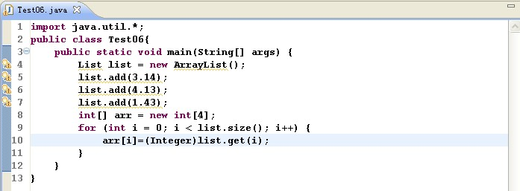  
 A. ArrayIndexOutOfBoundsException  
 B. ArithmeticException  
 C. NullPointerException  
 D. ClassCastException  
  
19.(单选) 以下程序在控制台输出“Say Hello！”：  
  
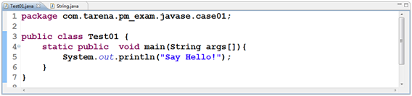  
  
 在Eclipse中运行该程序产生如下的错误信息：  
  
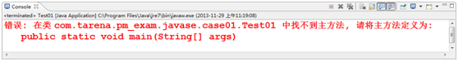  
 以下哪一项是正确的修改方法：  
 A. 将main方法的修饰符声明为 public static  
 B. 将main方法的形参定义为： String[] args  
 C. (A),(B)两项都需要修改  
 D. 将main方法的形参定义为： java.lang.String[] args  
20. (单选)以下程序用来对HashSet做操作，程序运行后的输出结果是：  
  
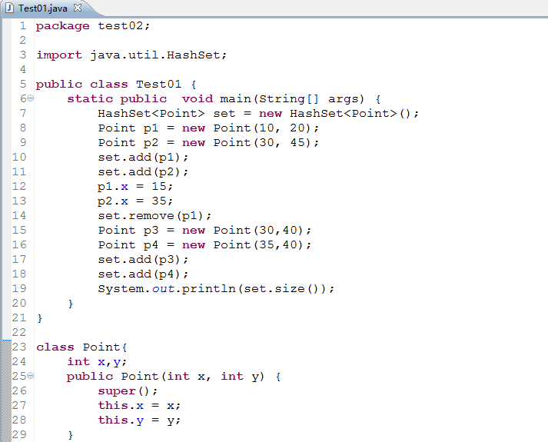 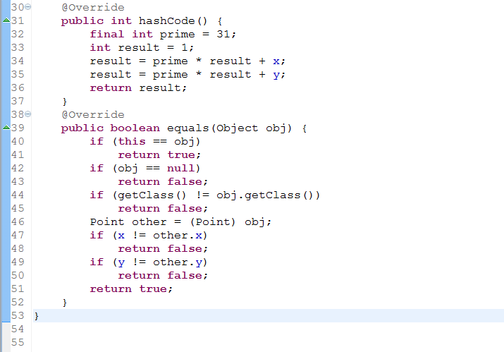  
 A. 1 B. 2 C. 3 D. 4  
21 下列程序的输出结果是（ ）

public static void main(String[] args) {

String str="ABCDEF";

String sub=str.substring(3,5);

System.out.println(sub);

}

A）CD B）CDE C）DE D）DEF

22 在创建对象时必须（ ）

A) 先声明对象，然后才能使用对象

B) 先声明对象，为对象分配内存空间，然后才能使用对象

C) 先声明对象，为对象分配内存空间，对对象初始化，然后才能使用对象

D) 上述说法都对

23. 在调用方法时，若要使方法改变实参的值，可以（ ）

A) 用基本数据类型作为参数

B) 用对象作为参数

C) A和B都对

D) A和B都不对

24. Java中（ ）

A) 一个子类可以有多个父类，一个父类也可以有多个子类

B) 一个子类可以有多个父类，但一个父类只可以有一个子类

C) 一个子类可以有一个父类，但一个父类可以有多个子类

D) 上述说法都不对

25. Java语言具有许多优点和特点，哪个反映了Java程序并行机制的特点？（ ）

A) 安全性 B) 多线性 C) 跨平台 D) 可移植

26. Character流与Byte流的区别是（ ）

A) 每次读入的字节数不同 B) 前者带有缓冲，后者没有

C) 前者是字符读写，后者是字节读写 D) 二者没有区别，可以互换使用

27. 以下声明合法的是（ ）

A）default String s； B）public final static native int w( )

C）abstract double d； D）abstract final double hyperbolicCosine( )

28. 关于以下程序段，正确的说法是（ ）

1． String s1="abc"+"def";

2． String s2=new String（s1）；

3． if（s1= =s2）

4． System.out.println("= = succeeded");

5． if (s1.equals(s2))

6． System.out.println(".equals() succeeded");

A）行4与行6都将执行 B）行4执行，行6不执行

C）行6执行，行4不执行 D）行4、行6都不执行

29. 运行下列程序的结果是（ ）

abstract class MineBase{

abstract void amethod();

static int i;

}

public class Mine extends MineBase{

public static void main(String argv[]){

int[] ar=new int[5];

for(i=0;i<ar.length;i++){

System.out.println(ar[i]);

}

}

}

A）打印5个0

B）编译出错，数组ar[]必须初始化  
C）编译出错，Mine应声明为abstract

D）出现IndexOutOfBoundes的例外

30. 对于catch子句的排列，下列哪种是正确的（ ）

A）父类在先，子类在后

B）子类在先，父类在后

C）有继承关系的异常不能在同一个try程序段内

D）如何排列都可

二、简答题(25分)

1. 简述线程的生命周期，创建方式及sleep()，yeild()，wait()方法之间的区别？

2. 什么是java序列化，如何实现java序列化？或者请解释Serializable接口的作用。

答：

3、JAVA语言如何进行异常处理，关键字：throws,throw,try,catch,finally分别代表什么意义？

答：

4. 简述Java垃圾回收机制的工作原理？

5.简述抽象类与接口的区别？

6．简述重载与重写的区别？

7简述&和&&的区别？

三、编程题(25分)

1.若一个ArrayList对象aList中有若干个字符串元素，现在写一段程序遍历该ArrayList集合，删除其中所有值为abc的字符串元素。

2. 编写一个截取字符串的方法，输入一个字符串和字节数，输出按字节截取的字符串, 但是要保证汉字不被截半个，如“我ABC, 4，应该截为“我AB”，输入“我ABC汉DEF”，6，应该输出为“我ABC”而不是“我ABC+汉的半个。

}

3. N个人排成一圈，从第一个人开始报数，从1开始报，报到M的人出圈，剩下的人继续开始从1报

数，直到所有的人都出圈为止。对于给定的N,M，求出所有人的出圈顺序。